ГАГРА- СУХУМ-РИЦА- НОВЫЙ АФОН-ТКВАРЧАЛ-ПИЦУНДА
Экскурсионный тур (4 дня –3 ночи)
3-6 июля, 28-31 августа 2025г.
Отправление 2 июля, 27 августа 2025г. В 21-00 из г. Краснодара (ул.Буденного, 145), в 21-00 из г. Новороссийска (гостиница Бригантина), в 19-30 из г. Анапы (Гипер маркет Магнит),в 22-00 из г. Геленджика,в 18-30 из г. Темрюка
ПРОГРАММА ТУРА:
1 день – 6.00-7.00 пересечение границы. По пути - обзорная экскурсия по г. Гагра.
Чудесный курорт, известный своими живописными набережными и парками, утопает в зелени цветов, пальм, кипарисов. Вы увидите: Гагрскую Колоннаду, возведённую в 1950-х годах, Приморский парк «им. Принца Ольденбургского», который был заложен принцем в начале XX века, ресторан «Гагрипш», построенный в начале XX века без единого гвоздя.
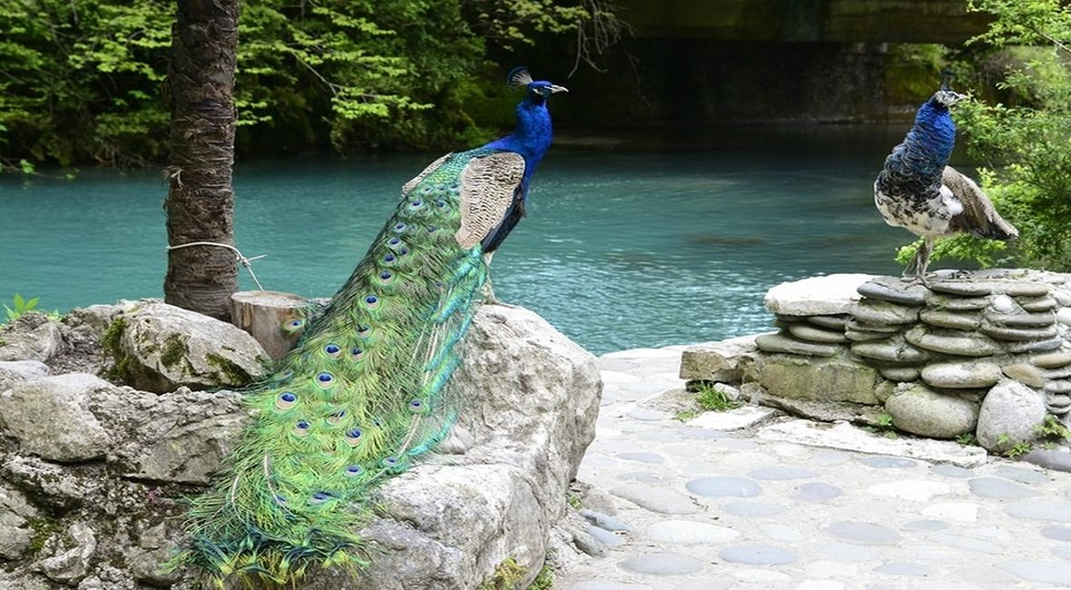
Незабываемая экскурсия на Высокогорное Озеро Рица - самое большое и красивое горное озеро Абхазии, находится на высоте 950м над уровнем моря среди горных вершин Рицинского Реликтового Национального парка. Завтрак (легкий) в кафе.
Дорога к озеру проходит (40км.) по живописному ущелью горных рек Бзыбь, Гега и Юпшара, а так же через Юпшарский каньон. Площадь водного зеркала Рицы составляет 1,27кв.км. глубина 130м, температура верхних слоёв воды 16 градусов.
По дороге на озеро Рица остановка у Голубого озера, на пасеке с дегустацией горного мёда, медовухи (возможность купить).
Голубое озеро карстового происхождения, площадь 180 м², глубина 76м., цвет воды варьируется от небесно-голубого до изумрудного.
После посещения озера Рица обед в кафе на Рицынском спуске (дополнительно).
Прибытие в г. Сухум, размещение в отеле Парк Отель «ЛЕТО», Сра отель «КАРАКАС».
Обзорная экскурсия по центральной части г. Сухум. Вы увидите Абхазский драматический театр им. Самсона Чамба; фонтан с грифонами- 12 позолоченных грифонов стоят в воде, из их клювов бьют мощные струи воды, фонтан был построен в 1947 году; Сухумскую колоннаду.
Прогуляетесь по Сухумской набережной, утопающей в зелени тропических растений, пальм, эвкалиптов, длина ее около 3 км, делится на две части: набережную Диоскуров (западный отрезок) и более благоустроенную набережную Махаджиров (восточная часть). Когда то ней прогуливались Фидель Кастро, Никита Хрущёв. Вся набережная Сухум до революции 1917г. была аристократическим центром города. Здесь строились самые красивые дома, открывались престижные рестораны. В настоящее время сохранились здание Абхазского морского пароходства ( 1903г.), здание бывшей гостиницы «Россия» (1898г.), гостиница «Абхазия» (1935г.), гостиница «Ориенталь» ( 1908г.), гостиница «Рица» (1914г.).
Большой популярностью на набережной пользуется кафе «Брехаловка» - любимое место местных сторожил и отдыхающих. Где они играют в домино, нарды, шахматы в основном мужское население. В кафе вы можете выпить чашечку кофе ( кофе готовится на песке).
Экскурсия в Ботанический сад ( по желанию) - самый старый ботанический сад на Кавказе, основанный в 1838г. доктором Сухумского гарнизона В. Багриновским в качестве аптечного огорода с целебными растениями и деревьями, для излечения лихорадки.
В ботаническом саде представлена коллекция более 5 тысяч растений. Все они собраны из разных уголков нашей планеты — Юго-Восточная Азия, Северная Америка, Средиземноморье, Австралия.
Отдых. Ужин самостоятельно.
2 день. с 7-30 до 8-30 Завтрак. Восточная Абхазия – «Города-призраки». Ткуарчал и Акармара - напоминают локацию постапокалептических фильмов, где фундаментальные постройки опутаны щупальцами огромного древесного осьминога.
В окрестностях заброшенного города Ткварчели в Абхазии расположено несколько водопадов, масштаб некоторых впечатляет. Самый высокий – водопад «Великан», порядка 100 метров. В скале есть небольшой выступ, пройдя в него, вы окажетесь в самом центре, водопада. Именно здесь стоит загадать желание, которое обязательно сбудется.
Пещера с подземной рекой. Пещера Абрскила менее известная, чем новоафонская, но она удивит вас не своими масштабами, а необыкновенной красотой и особой атмосферой, ведь маршрут проходит в резиновых сапогах по руслу подземной реки, а часть пути проходит лишь под светом фонарей экскурсовода.
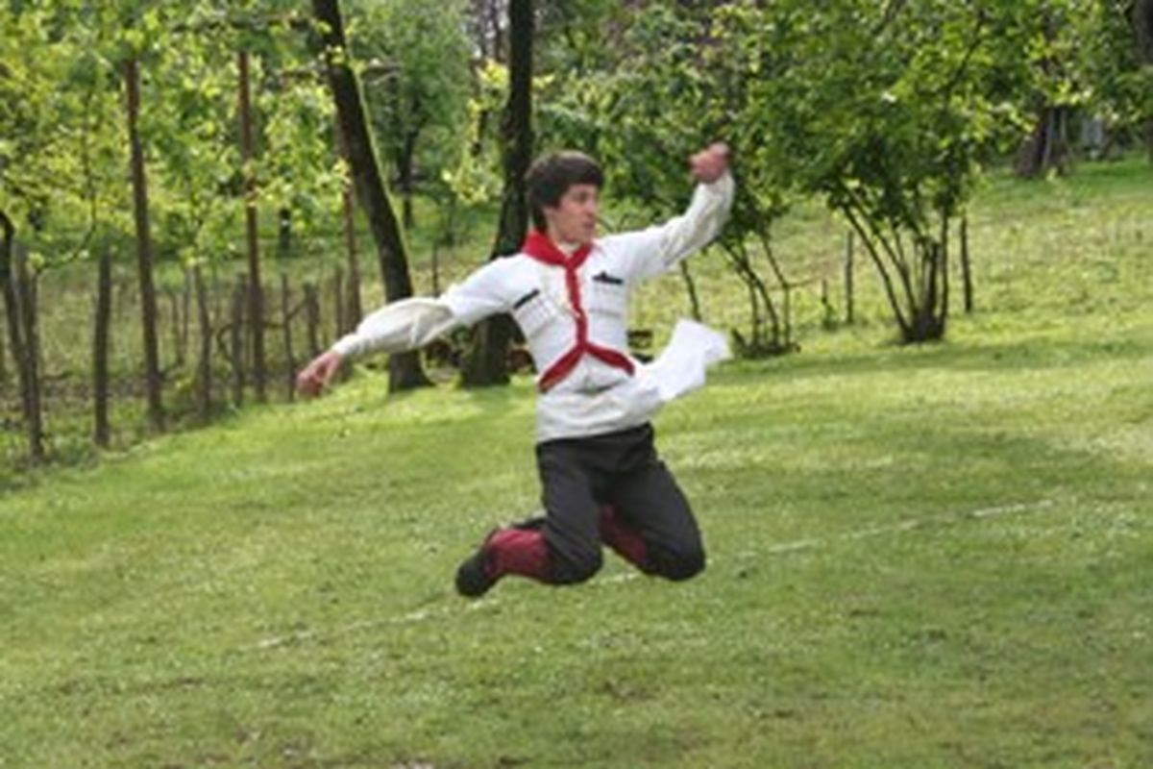
Термальный источник Кындыг. Кындыг — это Сероводородный термальный источник с лечебными грязями. Оздоровительный комплекс Кындык дан нам самой матушкой природой и достоин восхищения. Переезд в Сухум. Свободное время. Отдых. 3 день. Завтрак. Свободный день. Отдых на море. Для желающих: 17.00 Трансфер в село Дурипш с посещением Абхазского подворья, где Вас ждет Абхазское застолье (дополнительно)- это праздничный ужин, концерт Абхазской музыки и танцев – фольклор. Позднее возвращение в гостиницу.
4 день – с 7-30 до 8-30 – завтрак. Сдача номеров. Экскурсия в г. Новый Афон. Посещение: Ново-Афонской пещеры, Симоно-Кананитского мужского монастыря, рукотворного водопада, дачи Сталина. Новоафонский православный мужской монастырь, основан в 1875 году монахами русского монастыря святого Пантелеимона, что находится на Афоне (Греция). Монастырь возведен вблизи старинного храма апостола Симона Канонита, где, согласно легенде, хранятся его святые мощи. Священная реликвия монастыря — это чудодейственный крест с частицей Древа Животворящего Креста Господня.Посещение дачи И.В. Сталина, одной из пяти дач, находящейся на территории республики Абхазии.
Экскурсия в недра Апсарской горы, где находится уникальное чудо – природы – огромная карстовая пещера, названная в народе – Ново-Афонской. Новоафонская карстовая пещера, входит в число трёх самых больших пещер на нашей планете. Миниатюрный поезд доставит Вас в сказочный подземный дворец, украшенный озерами, причудливыми сталактитами, сталагмитами, сталагнатами. Этот сказочный маршрут составляет 1,4 км (1,5 часа), температура воздуха в пещере постоянная +11С°.
Обед в апацхе или кафе (дополнительно).
Посещение Новоафонского водопада - это творение рук человека, его возвели в 1882 году монахи Симоно-Кананитского монастыря. Это арочная высокая плотина со шлюзами на реке Псырцха (в переводе с абхазского языка - «пихтовый родник»). В следствии чего и возник водопад.
Бесплатная дегустация вина, сыра, мяса. Переезд в г.Пицунду.
Пицунда — небольшой курортный городок, расположен на мысе Пицунда, который на 16 км. уходит в Черное море. Пицунда- в переводе с греческого «сосна», хорошо известна своим свежим хвойным ароматом, спокойным целебным морем и обилием солнца.
В Пицунде посетим Пицундский храм и археологический музей, расположенные на территории историко-архитектурного заповедника «Великий Питиунт».
В музее вы можете наглядно посмотреть историю города с древнейших времен по настоящее время. Увидеть предметы быта и орудия труда разных эпох, прикоснуться к истории человечества, ознакомиться с оригинальными фресками, хорошо сохранившимися иконами, картинами с жизни древних греков, увидеть, как выглядел Пицундский собор в XVIII веке.
В музее находится красивая позолоченная икона Пицундской Богоматери, написанная в XVI веке.
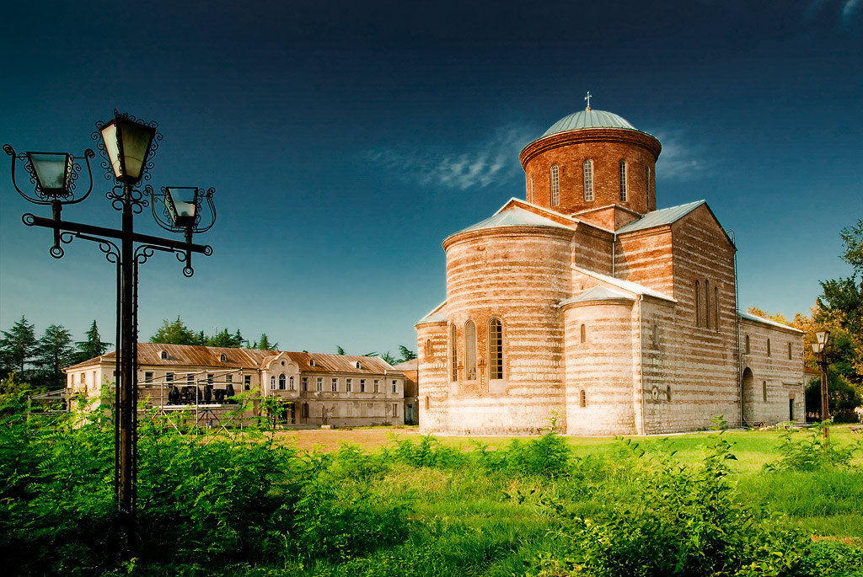
Пицундский храм, он же – Патриарший собор в честь апостола Андрея Первозванного, построен в IX-Х веках, на фундаменте ещё более древней базилики VI в. Внутри храма, в его западной части, расположена усыпальница, в которой находятся две огромные гробницы, устроенные в честь апостолов Симона Кананита и Андрея Первозванного, о чем свидетельствуют две фрески с изображениями святых. В конце XIX в. собор был отреставрирован и освящён в честь Успения Божьей Матери. Здание обладает великолепными акустическими свойствами. Эта особенность позволила открыть здесь в 1975 г. органный концертный зал. Орган был сконструирован и установлен известной германской фирмой «Александр Шуке» . Отправление в Краснодар, Новороссийск, Анапу, Геленджик, Темрюк.

Стоимость тура с человека в рублях:
Гостиница  Условия проживания | 4 дня-3 ночи
Гостиница  Условия проживания | Основное место | Доп.место
Парк-отель «ЛЕТО» г.Сухум 2-х местные номера стандарт | 21000 | -------
Парк-отель «ЛЕТО» г.Сухум 3-х местные номера стандарт | 20000 | --------
Парк-отель «ЛЕТО» г.Сухум 2-х местные номера люкс | 22500 | 20500
Парк-отель «ЛЕТО» г.Сухум 1-но местные номера стандарт | 29000 | --------
SPA-отель «Каракас» г.Сухум 2-х местные номера стандарт | 22500 | 21000

Дети до 14 лет на основном месте минус 5% от стоимости тура

В стоимость входит | Дополнительно оплачивается  Стоимость входных билетов может меняться
- Проезд на комфортабельном автобусе  - Проживание в выбранном номере  - Питание по программе (3 завтрака в отеле, 1 завтрак по дороге на Рице )  - Экскурсионное обслуживание  - Страховка НС  - Бесплатная дегустация меда, вина, сыра, мяса | - Озеро Рица – 700 руб/200 руб. с 8 до 12лет  - Ботанический сад - 400 руб/ 150 руб. дети 7-12 лет  - Ново-Афонская пещера- 700 руб., до 8 лет б\п  - Дача Сталина — 300 руб/200руб.дети 10-12 лет  - Абхазское застолье 2000 руб., детское ( до 14 лет)– 1500 руб.  - Пицундский храм – 300 руб./200руб.дети  - Кындыг – термальный источник – 300 руб./чел.  - Миграционный сбор -оплачивается при заселении (обязательно)- 200 руб
Фирма оставляет за собой право на внесение изменений в порядок посещения экскурсионных объектов или замену на равнозначные, сохраняя программу в целом
ПРОЖИВАНИЕ:
Парк-отель «Лето» - лучшее место для отдыха с семьей. Здесь есть все условия для комфортного отдыха. Гостиница находится недалеко от моря, что является несомненным преимуществом перед другими отелями.
Больше всего мы гордимся тем, что наши обеды и завтраки состоят только из экологически чистых, домашних продуктов. Но если вы хотите готовить сами, для вас в каждом номере есть набор посуды.Любимым местом наших посетителей является BBQ зона, оснащенная мангалом. Это действительно удобное местодля проведения вечера с близкими людьми.
В номере: прикроватные тумбы, стол,2 стула, шкаф, В ванной комнате есть фен и душ, Бесплатный Wi-Fi и ТВ, Кондиционер, Холодильник, Сейф
SPA-отель «Каракас» — замечательное место в Сухуме для семейного отдыха, где созданы максимально комфортные условия для оздоровления и полного погружения в особое своеобразие Абхазии. «Каракас» — SPA-отель клубного типа с полностью закрытой охраняемой территорией с внутренним двором, парковкой и зоной отдыха. Располагается в одном из районов Старого Сухума в 300 метрах от моря. Для размещения гостей предлагаются комфортабельные номера, различных категорий, выполненные в дизайнерской стилистике, Все номера соответствуют европейским стандартам, отличаются уютом и чистотой. В каждом номере есть всё необходимое для вашего отдыха в комфортных условиях, включая кондиционирование, спутниковое т На территории отеля работает кафе, где для гостей ежедневно организуется завтрак. Отведать блюда превосходной национальной кухни и получить удовольствие от абхазского вина Вы сможете в любом из множества ресторанчиков, расположенных в пешей доступности от отеля.Телевидение, бесплатный Wi-Fi. В номере: Большие светлые однокомнатные номера Две односпальные кровати (либо двуспальная кровать), телевизор, холодильник, чайная станция, кондиционер, душ, санузел, набор полотенец, тапочки, туалетные принадлежности, фен, сейф. Возможность поставить доп. место.

